Nuevo éxito de la B&R User Meeting en Shanghai
La automatización abierta: el futuro inminente
Más de 100 fabricantes de maquinaria, usuarios finales y socios de China continental y Taiwán participaron en la B&R User Meeting de Shanghai. La conferencia se centró en la automatización abierta y la forma de responder con flexibilidad a los futuros retos de la industria de fabricación.
POWERLINK lidera el camino para la Industria 4.0
El Dr. Xiao Weirong, Director General de B&R China, subrayó la importancia de los avances en la automatización abierta para los fabricantes de equipos industriales. La automatización abierta ofrece cinco ventajas principales: la integración abierta, una tecnología duradera, la interoperabilidad, la posibilidad de futuros desarrollos y la flexibilidad para responder al futuro. "Para los fabricantes de equipos industriales, la automatización abierta promete importantes oportunidades de mercado", explicó Weirong.
Franz Enhuber, Presidente de la Automation Academy de B&R, presentó un análisis en profundidad de la Industria 4.0: la "Cuarta Revolución Industrial". Destacó los cambios en los requisitos de los usuarios finales, así como las oportunidades y desafíos que representan para la automatización los grandes avances en TI. "B&R juega un papel determinante para ayudar a los fabricantes a enfrentarse a la Industria 4.0", remarcó Enhuber.
Perspectivas abiertas de los altos cargos de la industria
Los dirigentes de diversas industrias expresaron sus puntos de vista sobre temas como la gestión del conocimiento, la formación, la gestión de proyectos, las operaciones de negocio y la eficiencia energética, así como las dificultades y los desafíos a los que se enfrentan actualmente. Los asistentes valoraron muy positivamente todas las opiniones. “Una tecnología de automatización mucho más abierta podría significar enormes oportunidades", añadió Xiao Weirong. "Sin embargo, esto requiere afrontar grandes retos y formar una base mediante la creación de una arquitectura que apoye la innovación continua", finalizó.

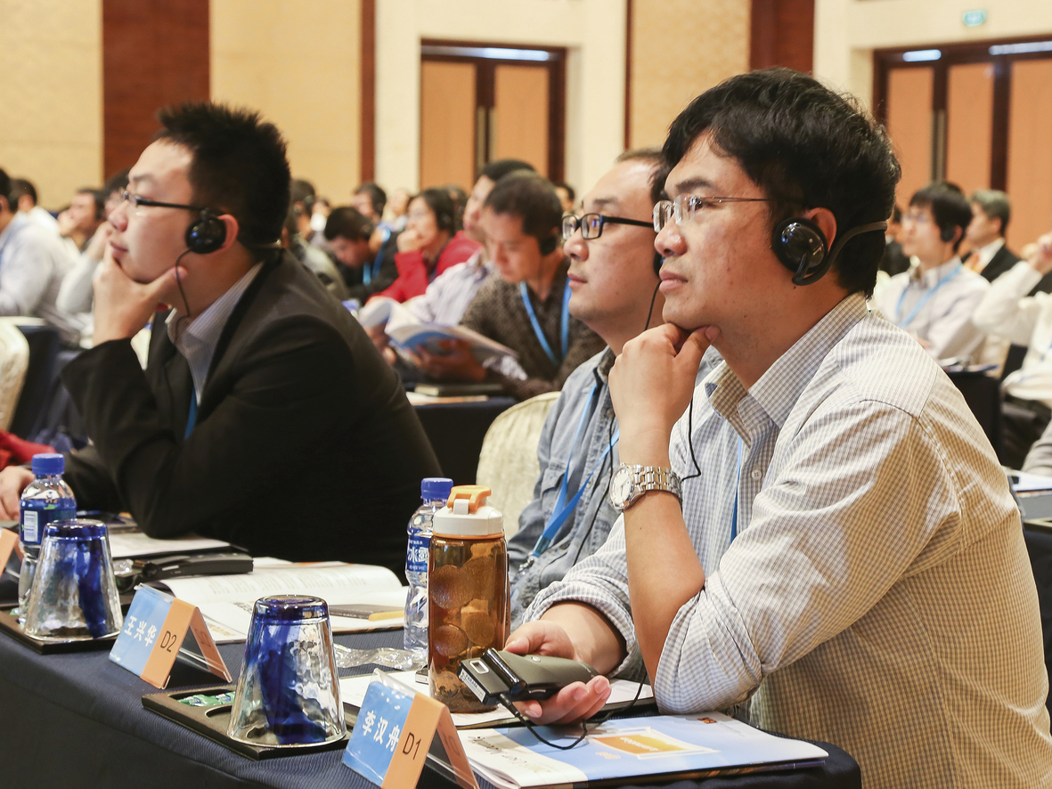
Más de 100 fabricantes de maquinaria, usuarios finales y socios de China continental y Taiwán participaron en una B&R User Meeting centrada en la automatización abierta.

Acerca de B&R
B&R, empresa perteneciente al Grupo ABB y con sede en Austria, es líder mundial en automatización industrial. B&R combina tecnología de vanguardia con ingeniería avanzada para proporcionar a usuarios de todos los sectores soluciones completas para la automatización de máquinas y fábricas, Motion Control, HMI y tecnología de seguridad integrada. El catálogo de productos se completa con estándares de comunicación de IoT industrial que incluyen OPC UA, POWERLINK y openSAFETY. Gracias a su única herramienta de software Automation Studio, B&R redefine constantemente el futuro de la ingeniería de automatización. El espíritu innovador que mantiene a B&R a la vanguardia de la automatización industrial está impulsado por el compromiso de simplificar los procesos y superar las expectativas de los clientes.Para más información, visite www.br-automation.com.
Para más información, visite www.br-automation.com.

